**QUASAR - DEVLOG**

* 5.2.23
  + Starting the devlog today
  + So we have a responsive touch control input-system based input. Now we need to detect the click, and then track the screen pos during the drag.
  + Got it to read screen pos while pressing! Its not ideal: the PullSling action in set as button, for touchscreen/primaryTouch/Touch Contact?. It'll do for now.
  + Now lets detect clicks on the ship. I’ll start by trying the builtin functions. This works well in the editor simulator, but raises a question regarding actual touch.
  + Now we'll implement the pull algorithm:
    - Click on the ship starts the routine
    - Leaving the ship is detected. If release before leaving, routine will have no effect.
    - Clicking the ship + leaving starts the pull sequence:
      * Sling view will follow touch position on ship's horizontal plane, up to MaxDistance. Further distance will be clipped to the max.
      * Release will trigger the shoot event, with the relative pull vector as a parameter.
  + After implementing, it seems the editor is stuck on play mode. First suspicion is an infinite loop. It was because I didn't yield at the end of the pull CR's while loop.
  + **It's working!**
  + Now I want the ship to point to the point to the aiming direction. However I don't want the ship to "jump" to a new rotation, so i need a lerping mechanism with a damping coefficient.
  + I achieved it by lerping b.w. current and target aim for the ship view's Transform.forward value with deltaTime as the lerping t. but it feels lame. Let's speed the lerping acc. to the pull strength:
    - We'll setup a maxRotationSpeed field to control the relative effect of the pull distance. I'll put it in the shipView script, as this is a cosmetical issue from an MVC standpoint.
  + Much better.
  + Implemented a simple addForce based shoot ship system.
  + Camera follow rules. I need to experiment because I'm not sure what I want.
  + Putting the camera as a child object wat disorienting. Bad solution.
  + What about static orientation, and lerp follow? Lets start by having a camera controller.
    - It seems like this should use the Update function. I hate it.
    - The camera movement is now gittery AF, maybe fixedUpdate?
    - Yep that solved it. It's still not very good but it's really hard to get a good idea without a level.
* 17.2.23
  + Tiles! What? I mean, let’s get to the game’s levels.
  + But first, we have a problem with the camera follow-up. Each slingshot creates an unwanted offset.
  + [side note] I think I’ll adopt this whole regions writing style. It adds some order, and it looks slick.
  + Back to camera offset stuff.
  + Solution 1: maybe the minimum offset just adds up. What if I keep lerping unconditionally?
    - Okay so that didn’t work, and it brings me to think than the whole point of lerping was to make a temporary offset, so tis a matter of   
      how much time do we whan the offset to be, and will it be relative to the shot speed.
  + Solution 2: lets try just going to the average b.w. camera’s curr position and its target above the ship. This is makes the lerping faster.
* 2.8.24
  + שנה וחצי חלפה, ואני חוזר לפרויקט הזה עכשיו עם חזון קצת יותר ממוקד. אני רוצה ליצור כאן משחק מובייל פעיל כמה שיותר מהר.
  + נתחיל מלהקיא כאן את הפערים שאני רואה במה שקיים:
    - תנועת החללית בכיוון, אבל אני חושב על התאוצה הקבועה – האם לא בעייתי שהחללית יכולה לנוע באופן אינסופי? מצד שני אני לא חושב שגרר אמור להיות קבוע. אולי נייצר אלמנט סביבתי שיוצר גרר.
    - שני דברים חסרים לי כדי כעוגנים על שאר הדברים:
      * קומפוזיציה מותאמת ל-Mobile שתחבר אותנו למדיום.
      * ייצוג של המרחב – כרגע מתוכנן כ-GRID (יושפע בהמשך מGRAVITY)
    - לאחר שני הדברים הללו אבין יותר מה אני רוצה שהמצלמה תעשה.
    - בא לי להתעסק בארט והמודלים אבל אני אתאפק
  + מחמאות לתומר של 2023:
    - חלוקה יפה ל-MVC
    - מנגנון תנועת החללית עובד
  + נושאים לשיפור
    - אין חלוקה ל-namespaces
    - אין חשיבה על Data Objects
  + קומפוזיציה והתאמה לMOBILE:
    - 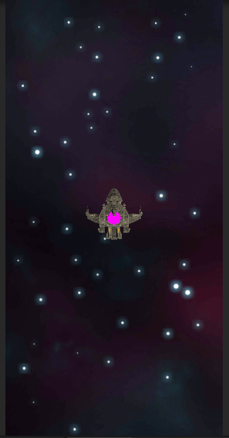ראשית הגדרתי את שדה הראיה ל-Portrait (9:16) 2160*1080, זו רזולוציית היעד בינתיים.
    - אני רוצה להתקין Device Simulator כדי להתחבר מוקדם לפלט' היעד:
      * מסתבר ש-DS כבר מותקן (דיפולטית?). אני מתקין (מוק-אפים של ) מכשירים נוספים כדי לבחור משהו סטנדרטי. נלך על galaxy S10+